Hace Falta:

* Servidor Web
* Servidor de BBDD
* Servidor FTP

1. Cambio la contraseña del usuario dwec a ‘password1234’

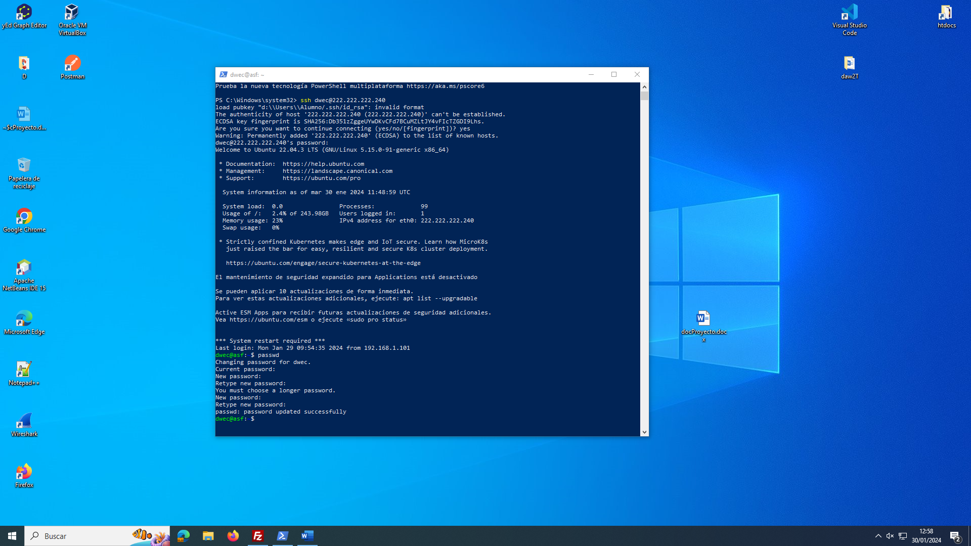

1. Instalo un servidor FTP

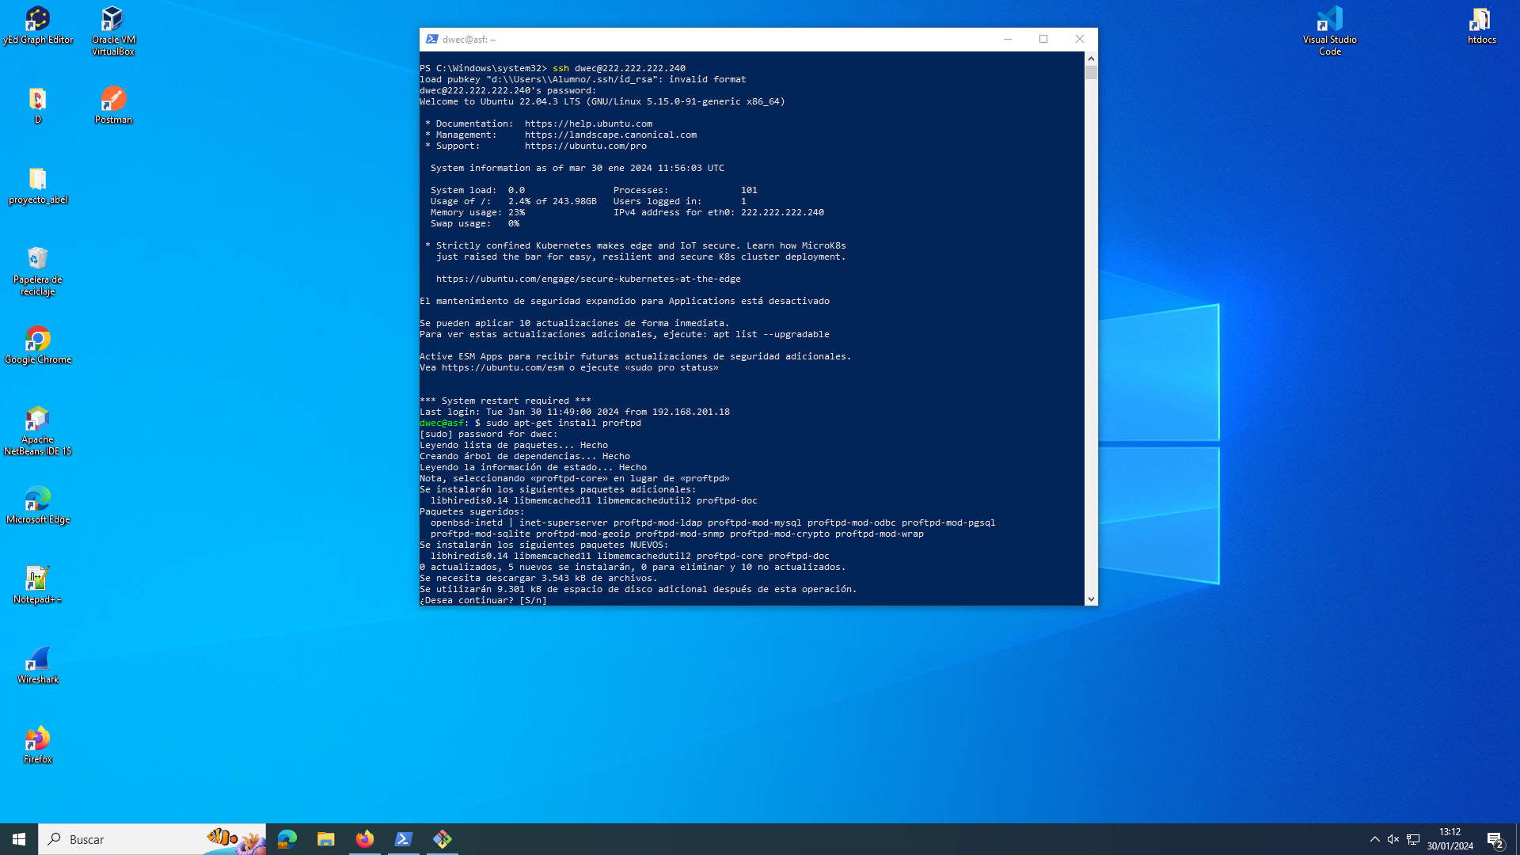

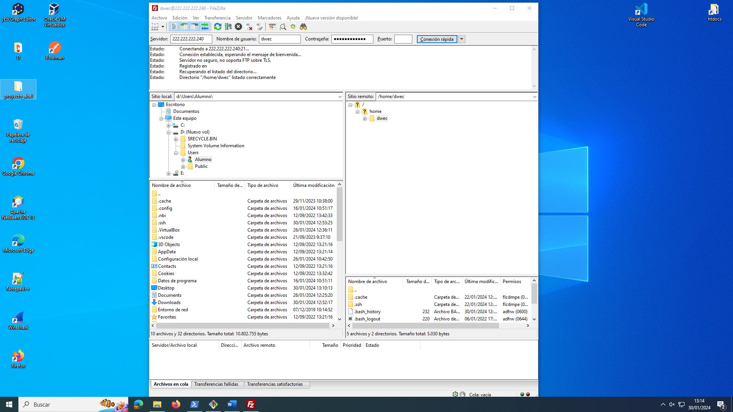

Puedo acceder correctamente desde el cliente.

Procedo a enjaular al usuario DWEC en su directorio /home

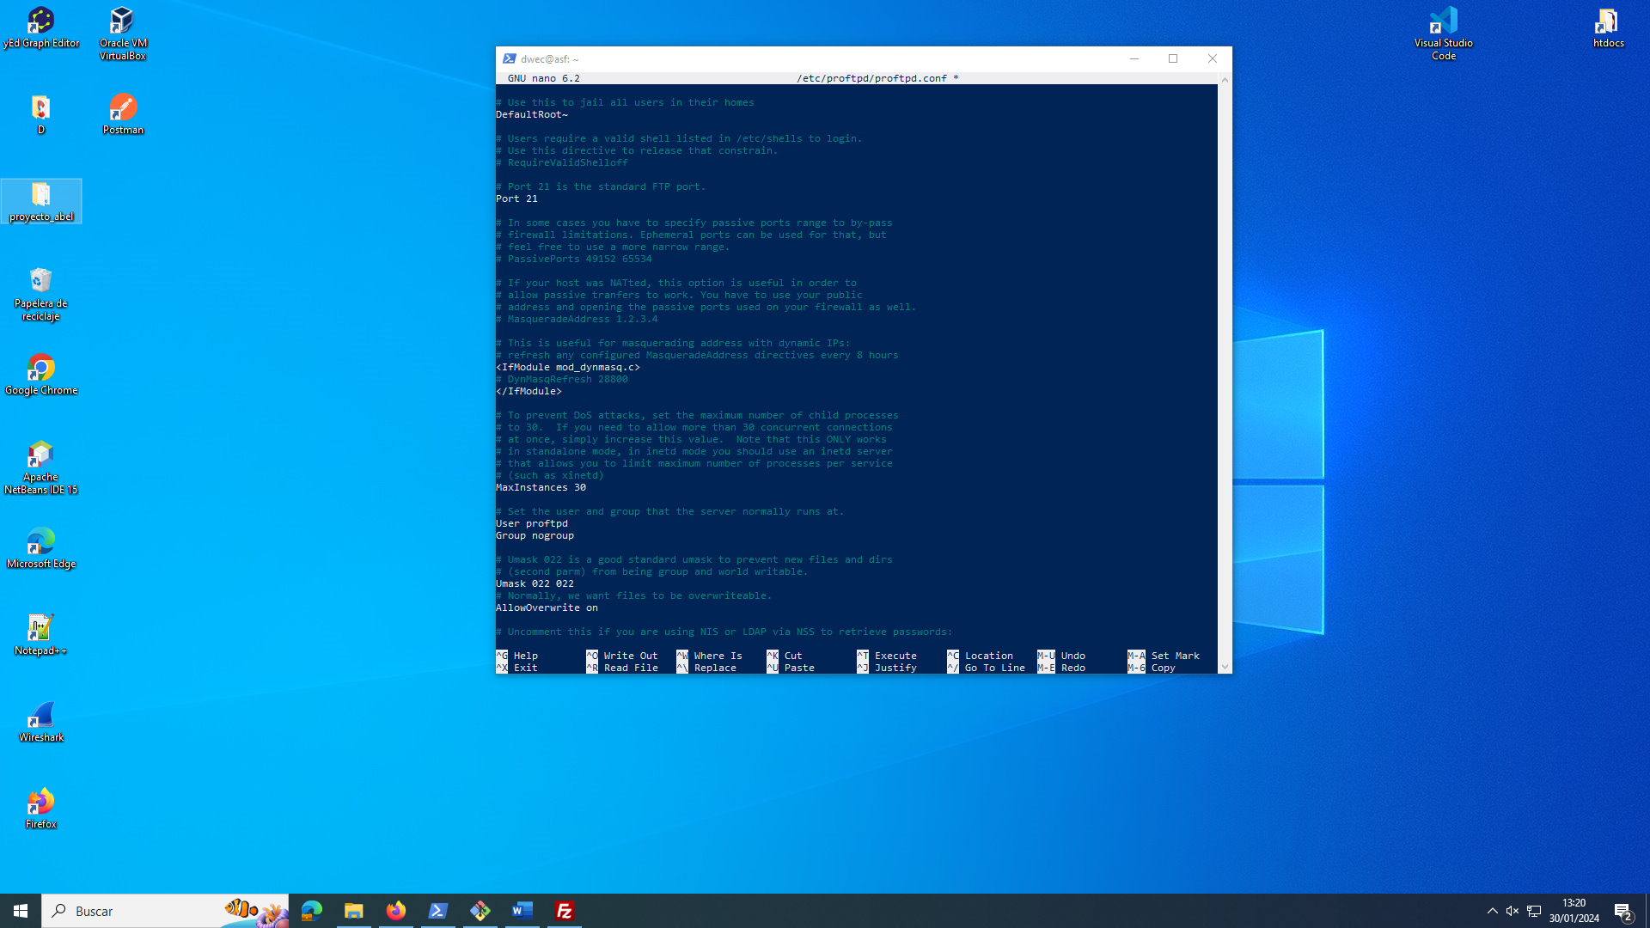

Reinicio el servidor

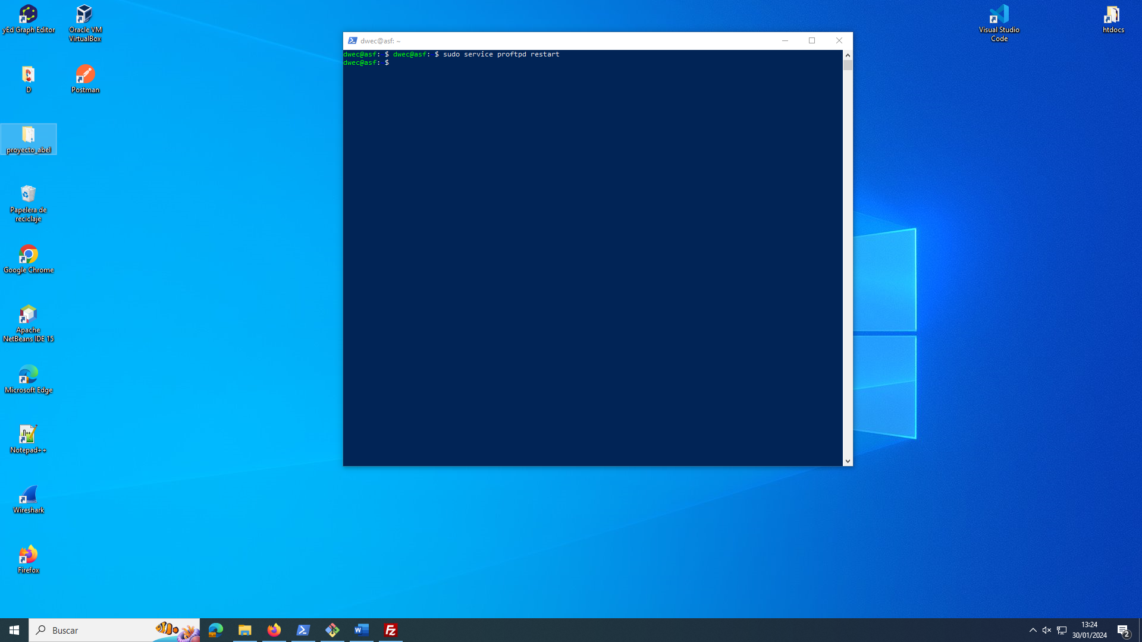

Compruebo mediante FileZilla

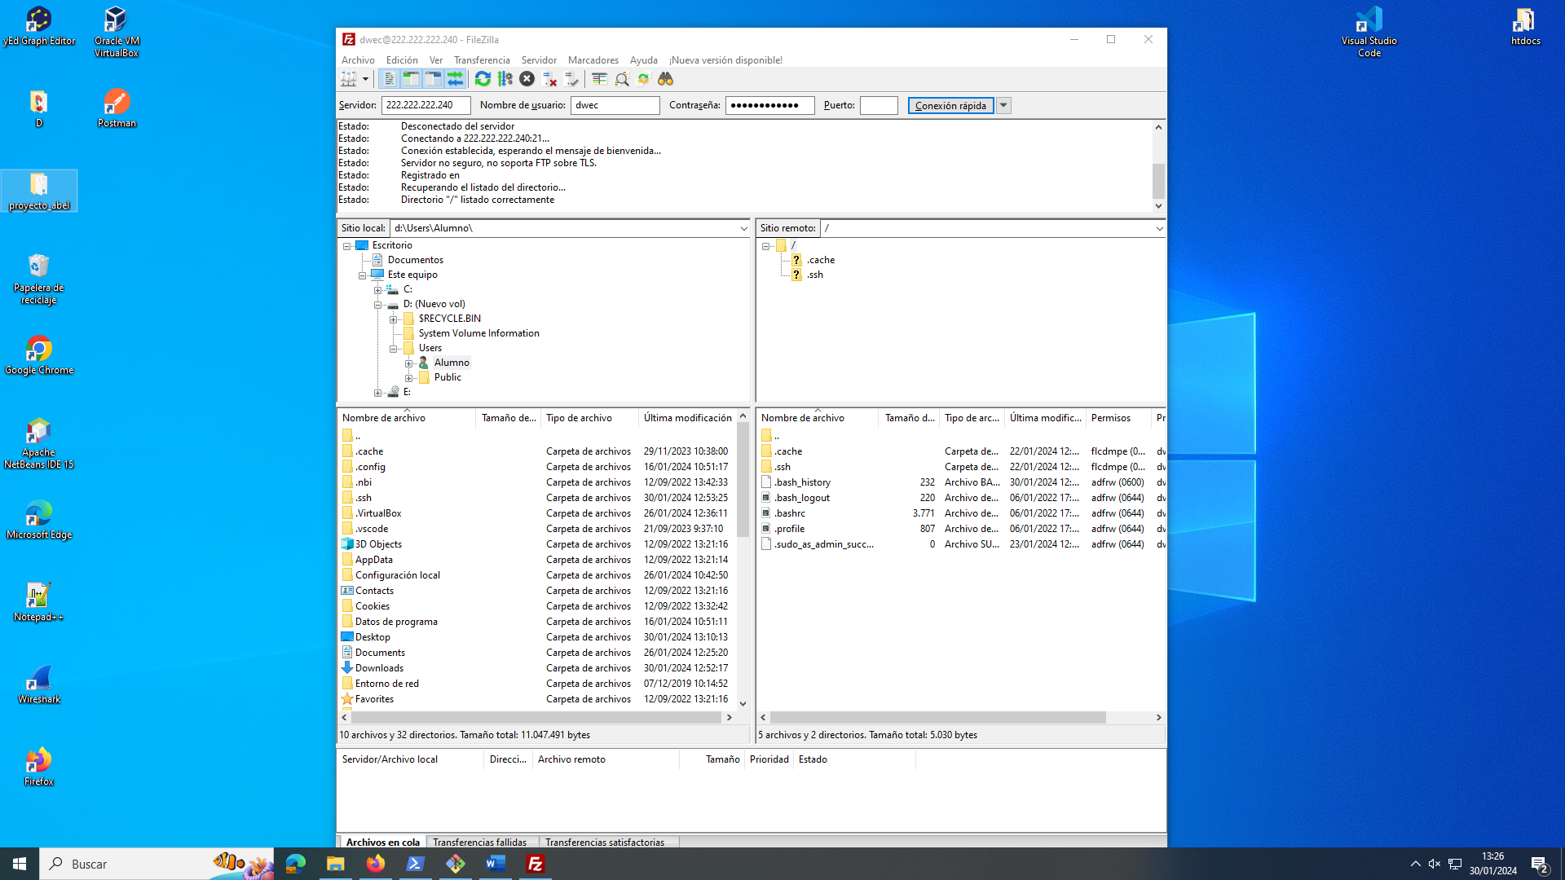

Para el desarrollo voy a desenjaular al usuario DWEC

Crearé un usuario virtual proyecto y ese sí estará enjaulado.

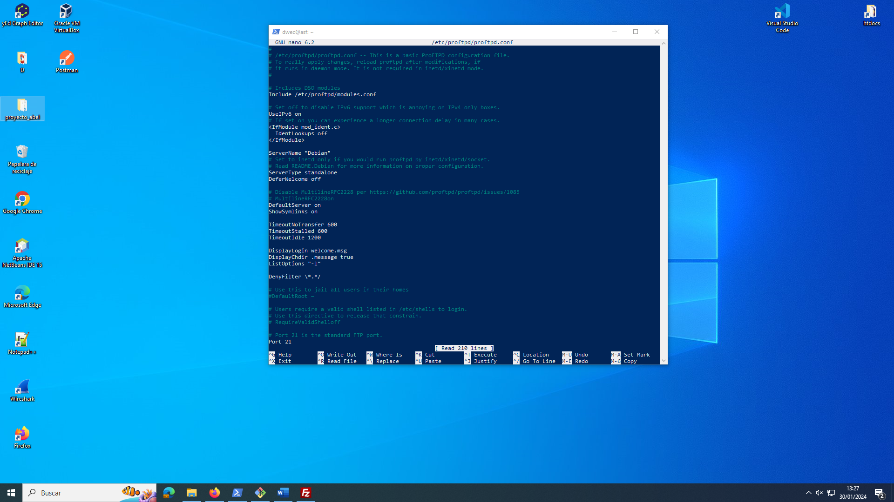

Creación de usuario virtual:

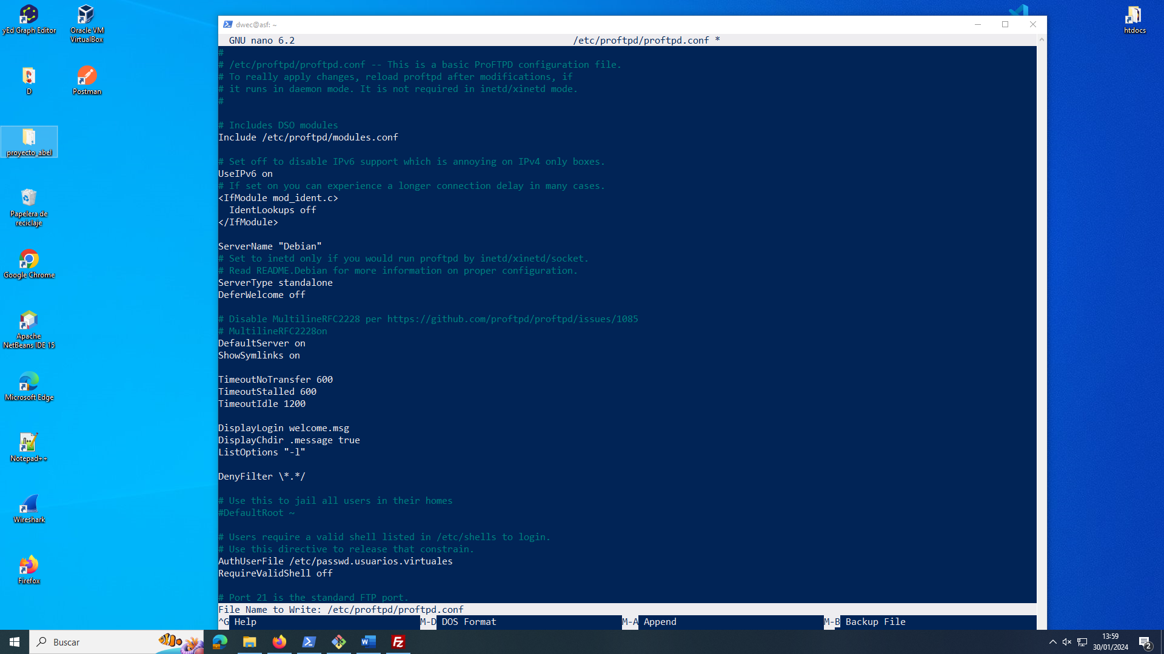

Descomentamos la línea #RequireValidShelloff para que los usuarios no necesiten una línea de comandos activa. Y añado la dirección donde estarán guardadas las contraseñas para los usuarios virtuales.

Edito el fichero /etc/shells

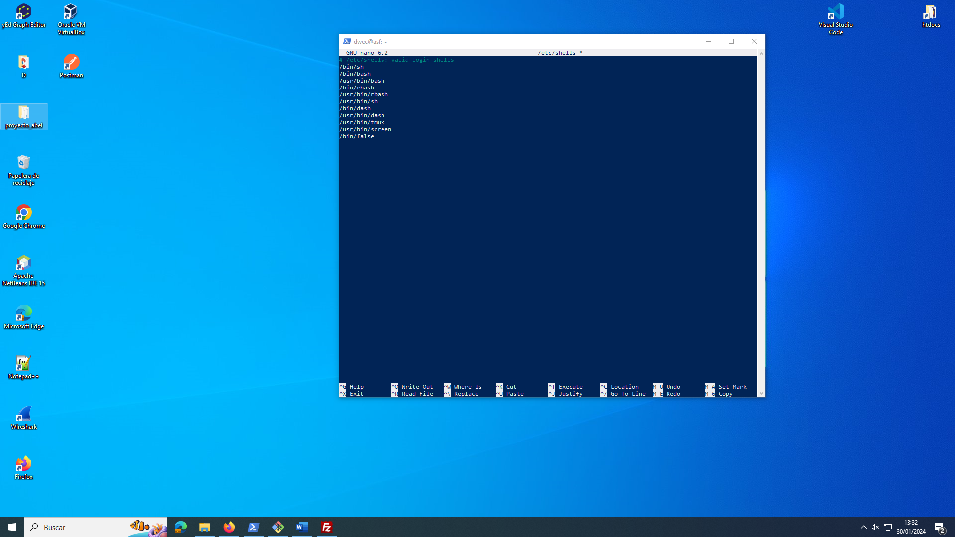

Ahora crearé la carpeta en la que permitiré al usuario virtual transferir archivos mediante ftp

En el directorio /var/ftp/proyecto

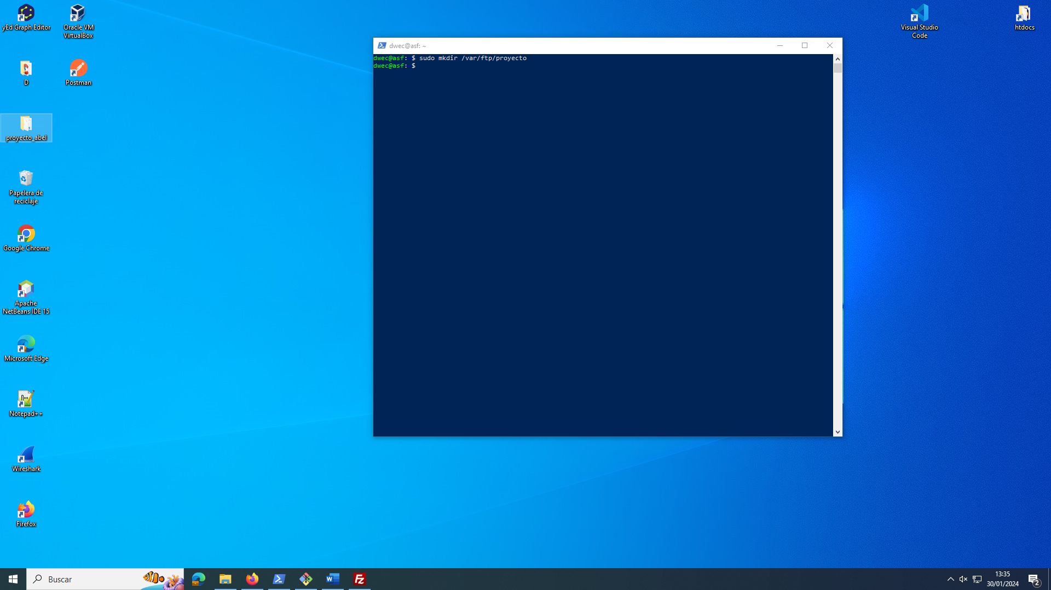

Compruebo el usuario que se ha creado como admin de ftp

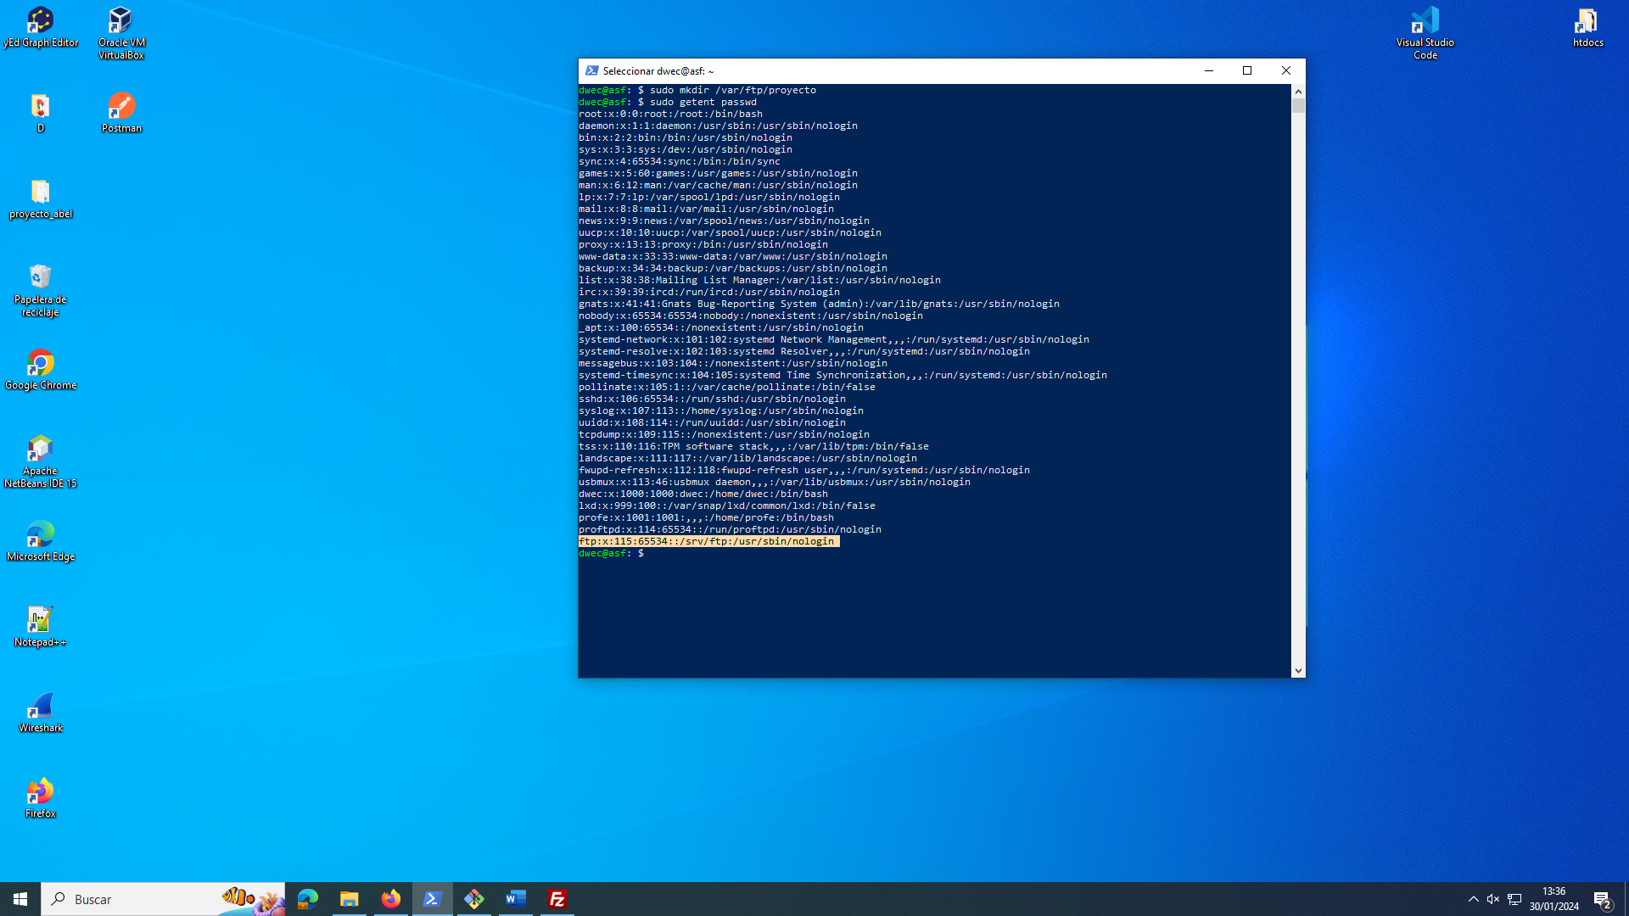

Consulto su id; lo necesitaré para darle permisos a otros

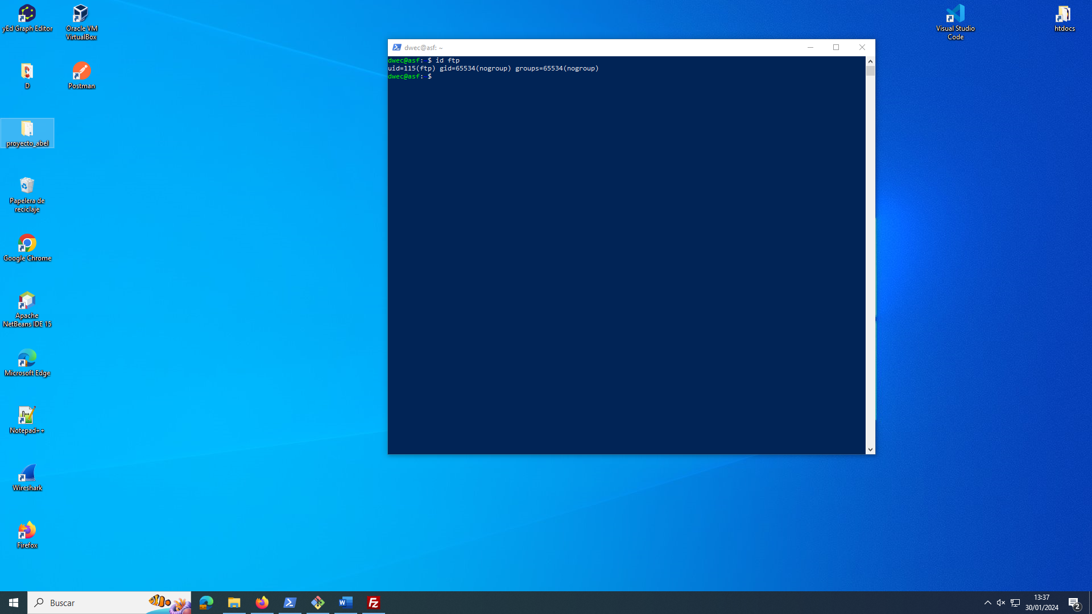

En este caso es el 115

Antes de crear un usuario virtual procedo a instalar apache2

Después asignaré como directorio home del usuario virtual el directorio proyecto dentro de /var/www/

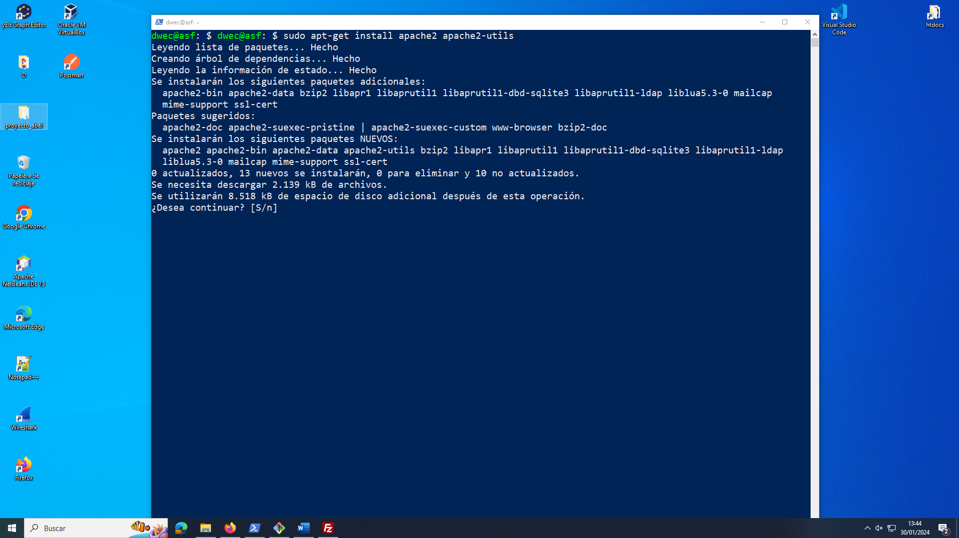

Creo el directorio proyecto en /var/www/

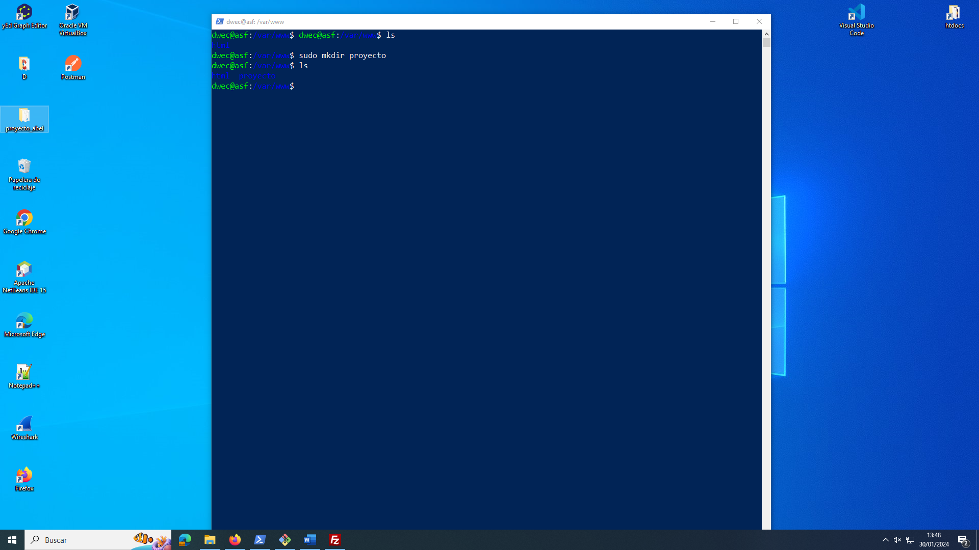

Hago al usuario ftp dueño de la carpeta /var/www/proyecto y le asigno todos los permisos:

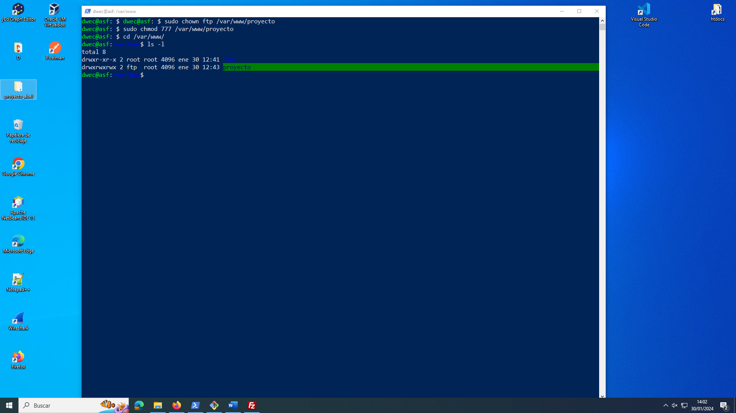

CUANDO CREE UN USUARIO PARA FTP NO LO PUEDO LLAMAR USUARIOFTP -> DARLE OTRO NOMBRE

Una vez instalado apache procedo a crear un usuario virtual llamado usuarioVirtualProyecto

Después asignaré como directorio home del usuario usuarioVirtualProyecto el directorio proyecto dentro de /var/www/

De manera que cuando se conecte mediante FTP pueda subir la aplicación en el directorio correspondiente.

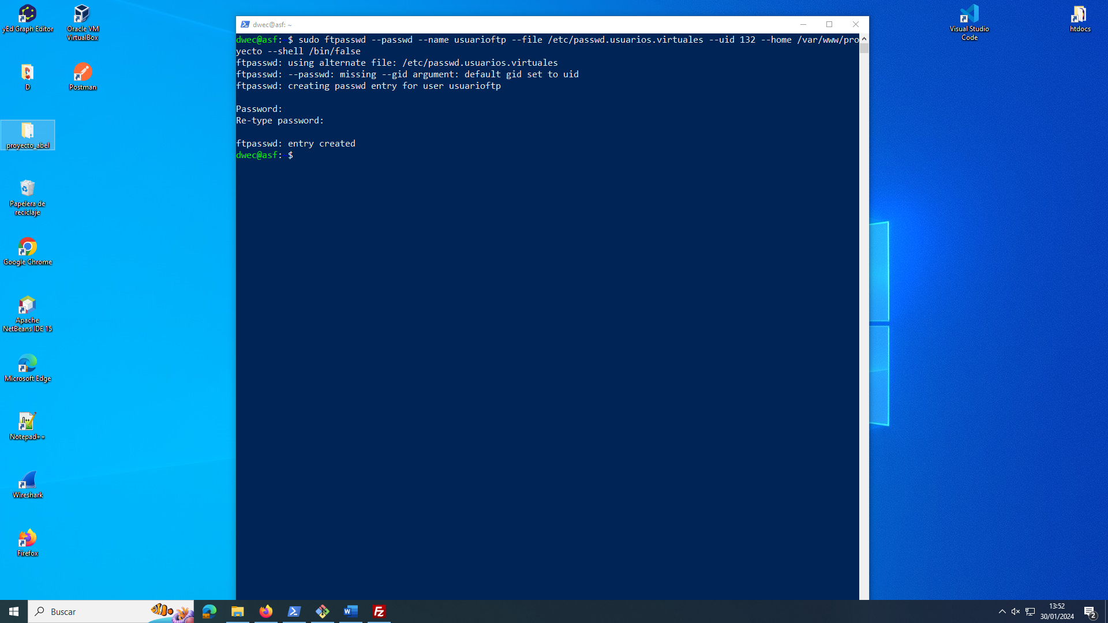

La contraseña es: password1234

Tengo que repetir esta ultima captura con el nuevo nombre de usuario

Después instalar el TLS

CREO EL USUARIO PROYECTO EN EL SERVIDOR FTP -> se llama proyecto y su home es /var/www/racebookabel

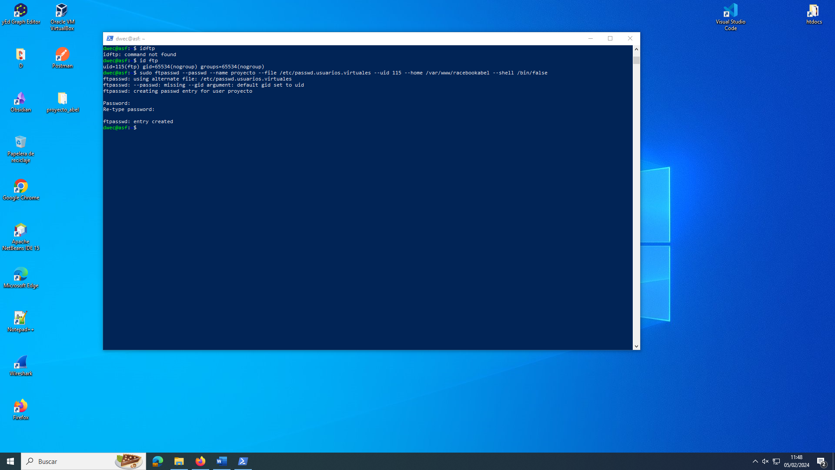

Compruebo que funciona:

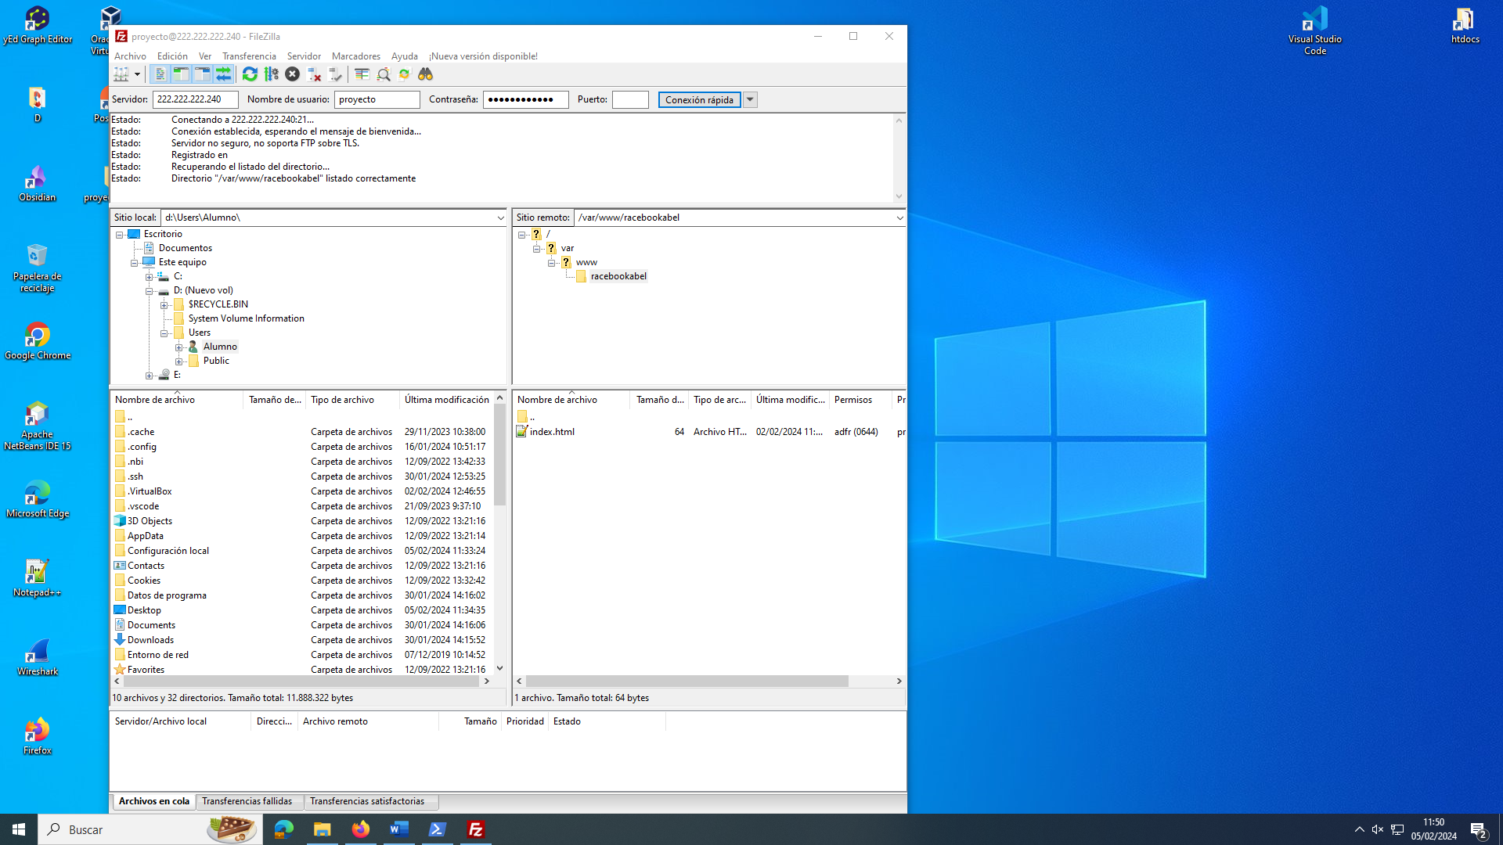

Actualiz 20240205 -> FALTA EL TLS

INSTALACION DEL SERVIDOR WEB

1. Instalación apache
2. Creación del VirtualHost catalogoloco.com
3. Instalo el servidor web Apache

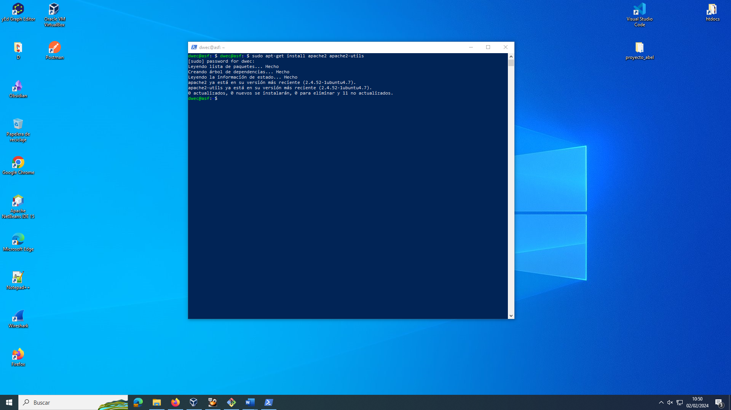

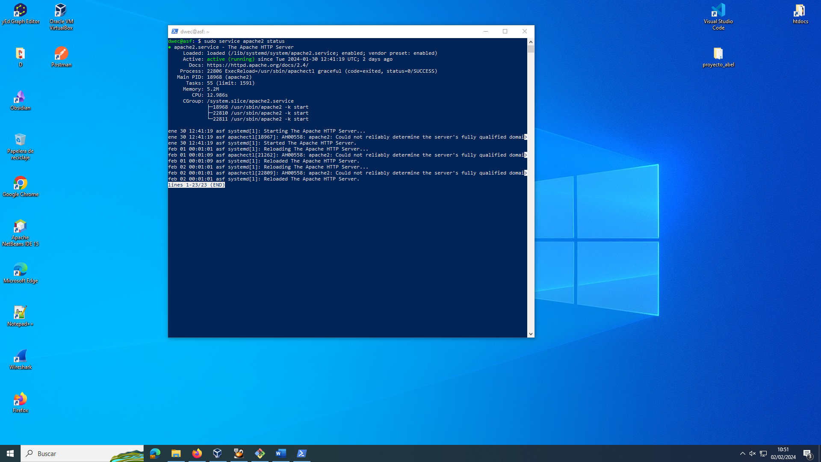

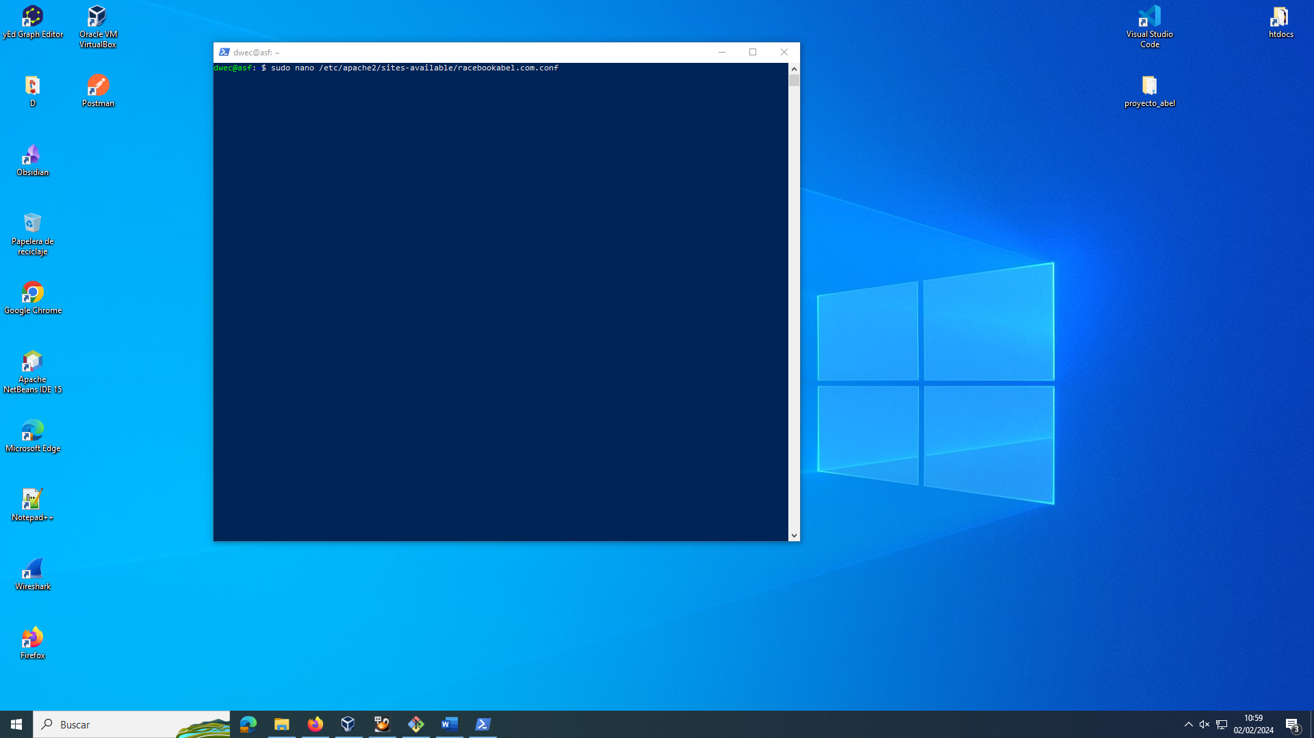

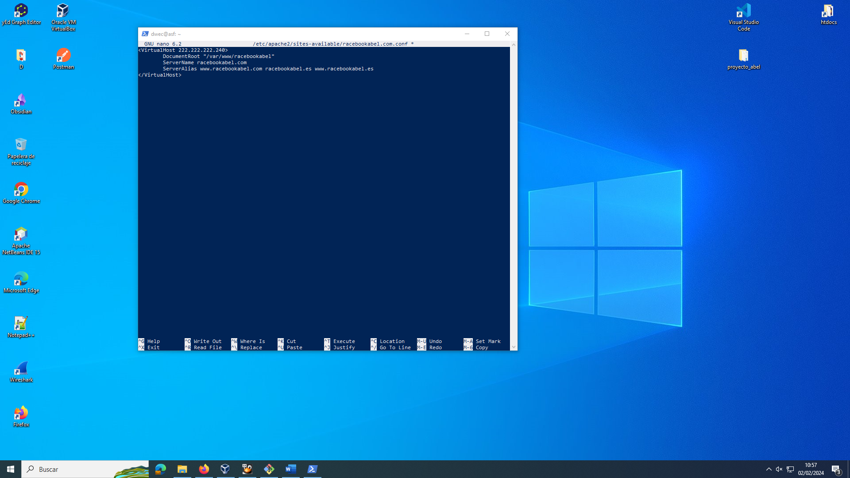

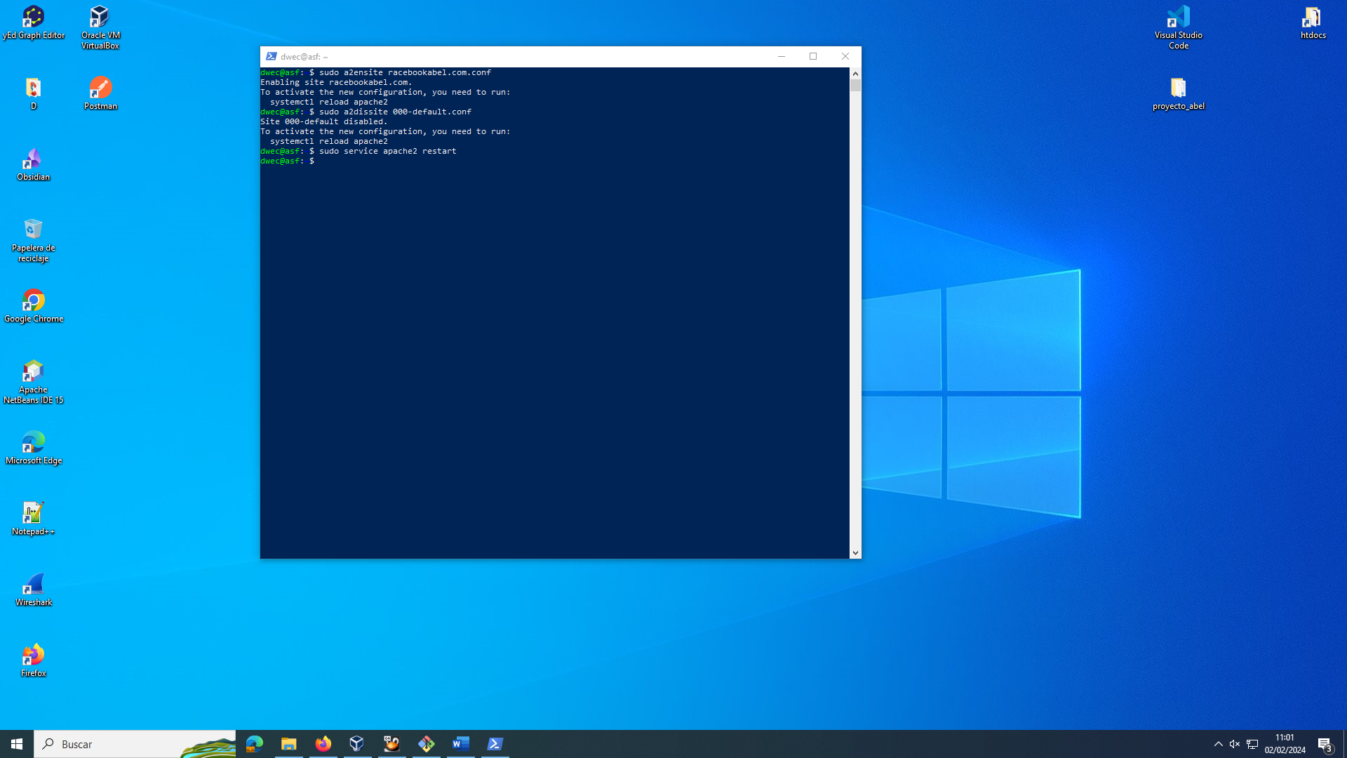

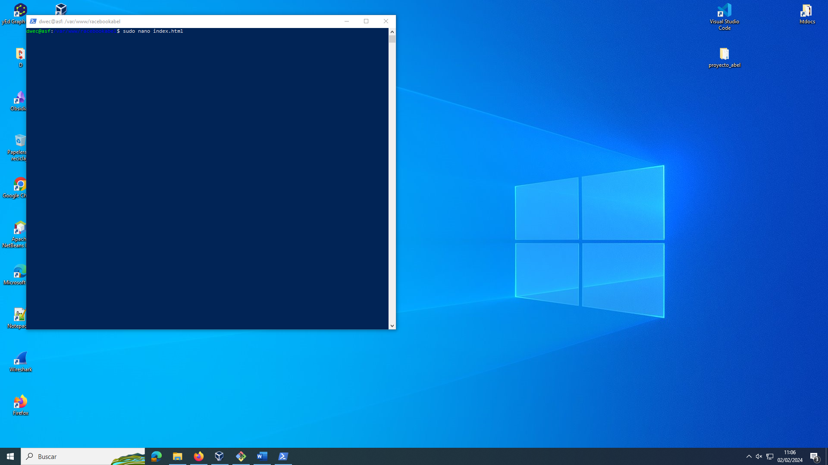

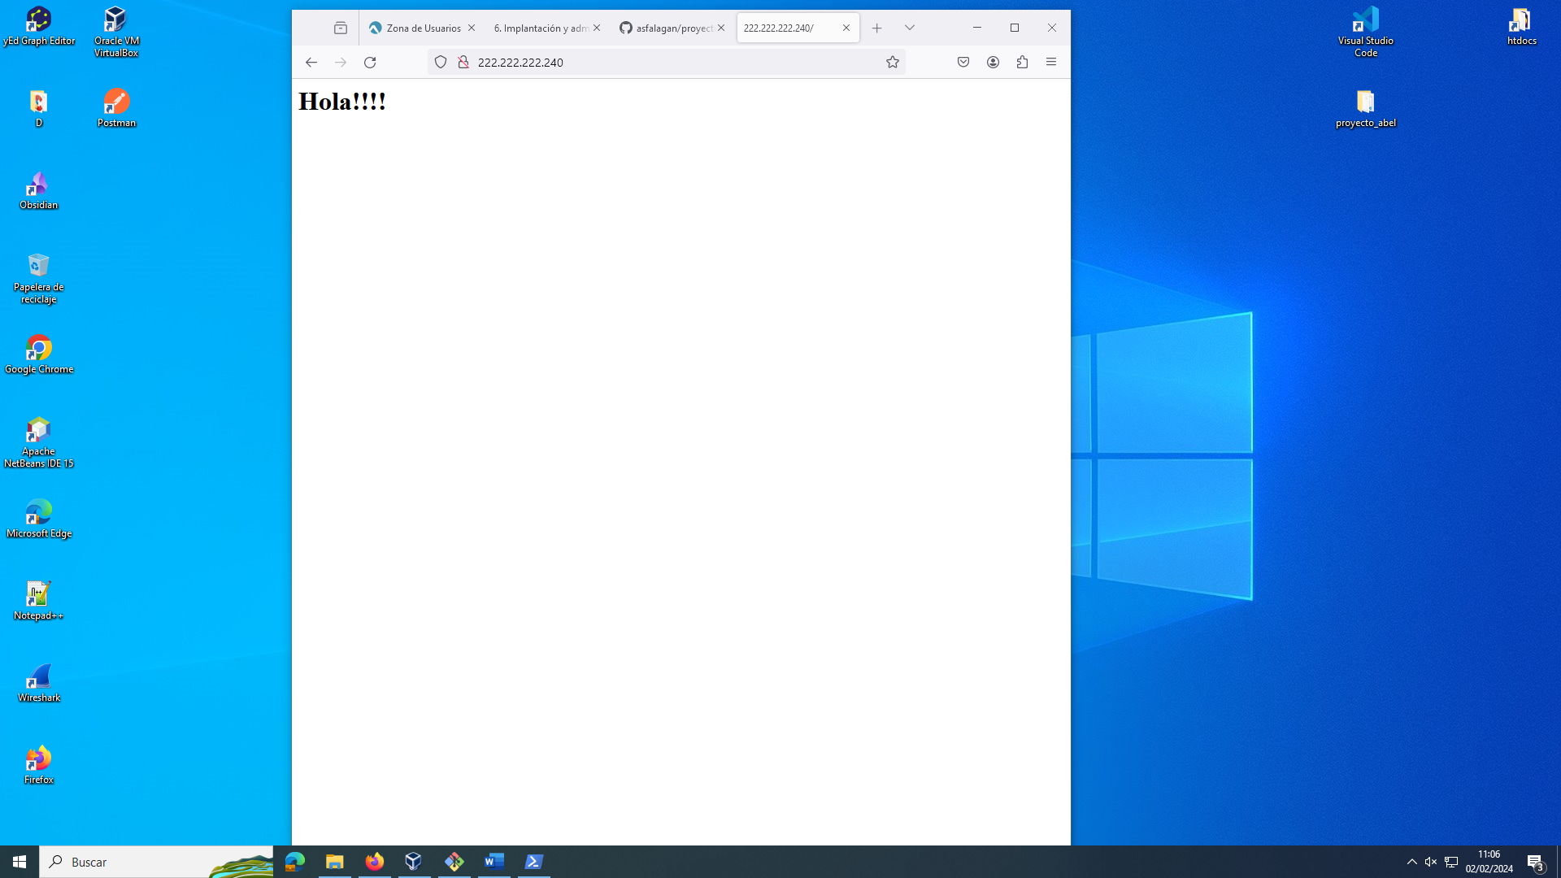

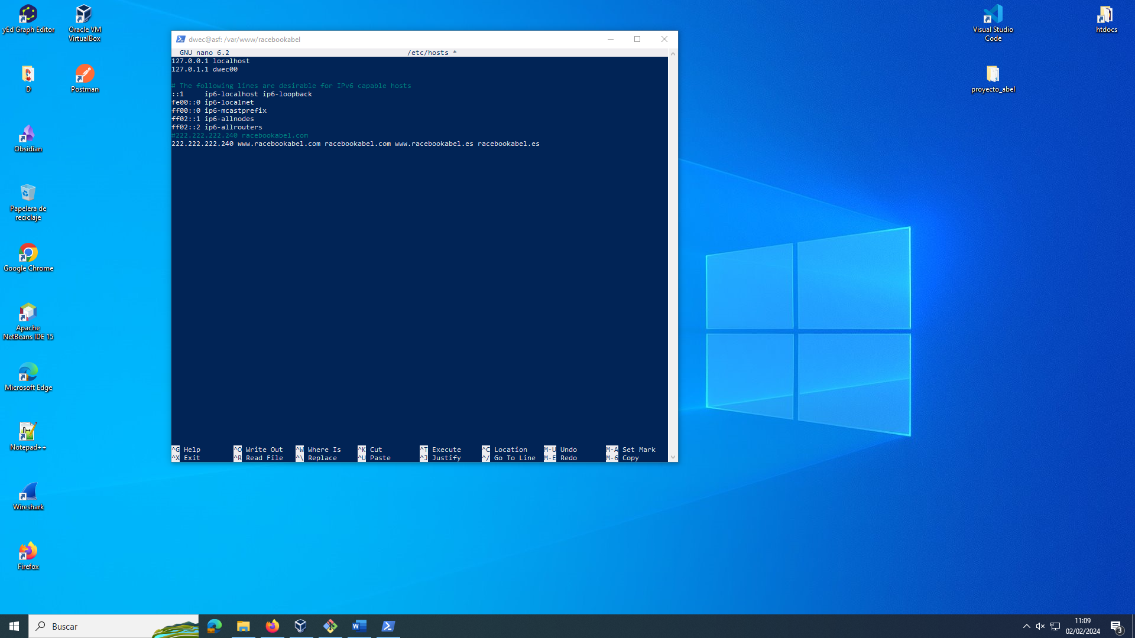

Instalo PHP

Permisos de php

Después paso la aplicación

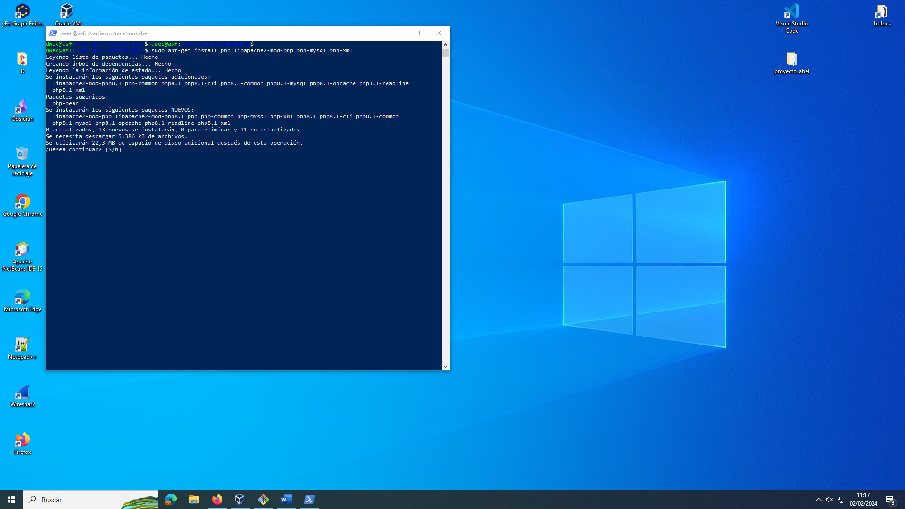

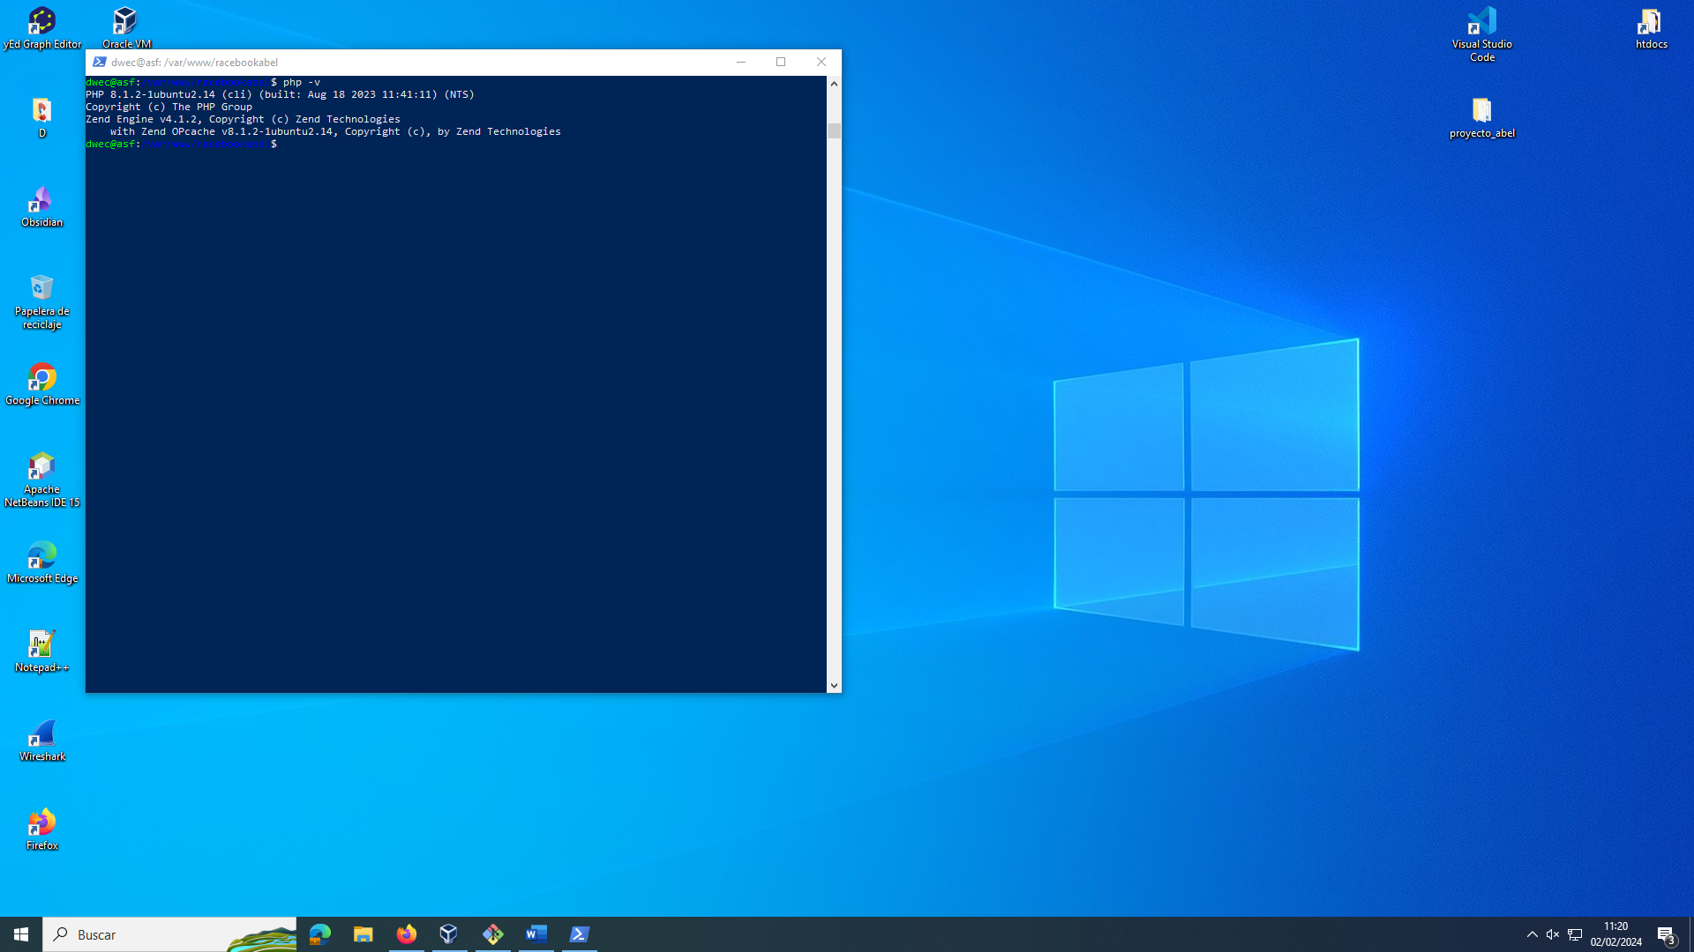

Permisos php

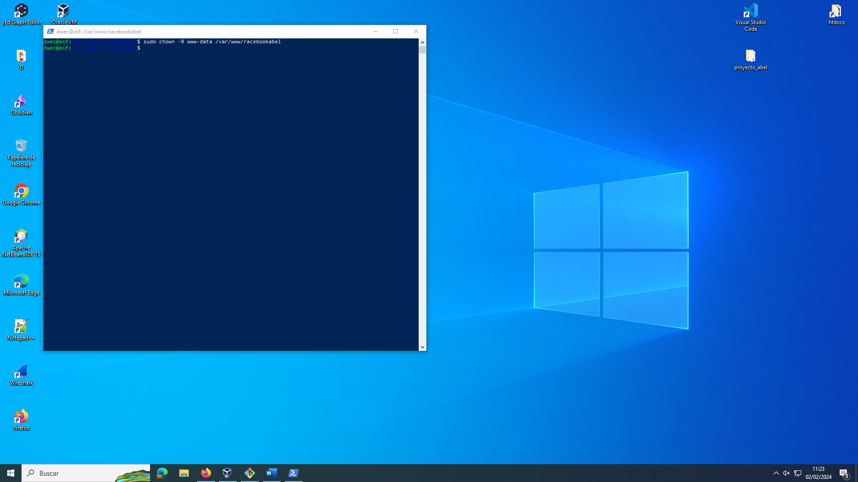

El usuario apache se crea automáticamente es www-data

SERVIDOR DE BASES DE DATOS

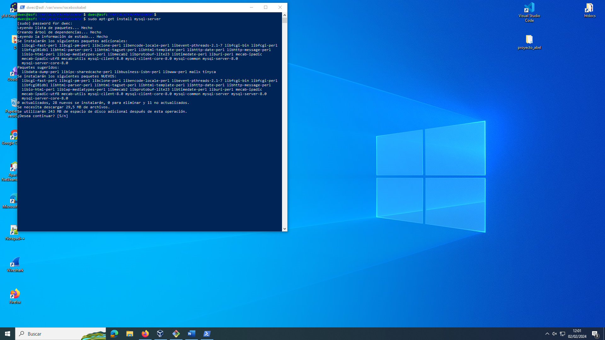

Esta petandose. Falta RAM

